**微调代码地址：**



**ChatGLM地址：**



**微调数据地址：**



**包含16种数据集，7类任务，94个指令模板。**

**任务指令模板改造说明与举例：**

<https://github.com/michael-wzhu/PromptCBLUE/tree/main/src/data>

**主要依赖包：**

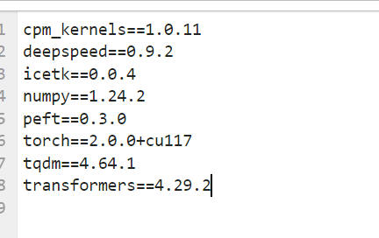

*该路径下有以上依赖包对应版本：*



**微调命令：**

deepspeed finetuning_lora.py --num_train_epochs 5 --train_batch_size 2 --lora_r 8

重要参数：

train_path：训练语料

model_dir：原始大模型地址

num_train_epochs:训练轮次

train_batch_size：训练的batchsize

output_dir：模型保存地址

lora_r ：lora的维度，默认为8

max_len：文本（prompt+source_text+target_text）的长度

max_src_len：输入文本（prompt+source_text）的长度

*其他微调代码如finetuning_pt.py和finetuning_freeze.py亲测可用，感兴趣的话可以调试一波。*

**批量测试或者单例测试：**

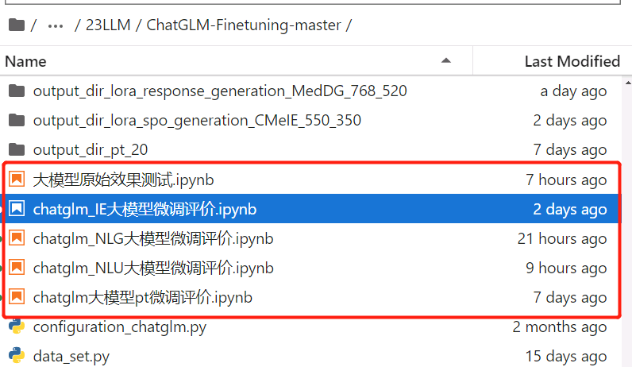

大家可以依据自己的语料构建指令模板，微调大模型。

以上内容由个人整理最近的微调代码所得，时间比较紧任务也比较琐碎，难免会出现一些差错或者纰漏，欢迎各位大佬批评指正。

To be continued